 Calentamiento: Texas Hoy
Unidad 1: Texas Natural y su Gente
Nombre: |  | Fecha: |  | Periodo:

Imagina que tú y tu clase están creando una cápsula del tiempo de cómo es la vida en Texas hoy. Programan la cápsula para que se abra solo después de 500 años. Quieren que la gente del futuro tenga una buena idea de cómo fue la vida para ustedes en Texas en este momento.
Considera qué tipo de cosas incluirías en la cápsula del tiempo para que actúen como artefactos específicamente relacionados con Texas para que las futuras generaciones aprendan dentro de 500 años.
Escribe al menos tres cosas que incluirías. Deja espacio para agregar más a medida que tu clase comparta.

Calentamiento: Texas Hoy
Unidad 1: Texas Natural y su Gente
Nombre: |  | Fecha: |  | Periodo:

Imagina que tú y tu clase están creando una cápsula del tiempo de cómo es la vida en Texas hoy. Programan la cápsula para que se abra solo después de 500 años. Quieren que la gente del futuro tenga una buena idea de cómo fue la vida para ustedes en Texas en este momento.
Considera qué tipo de cosas incluirías en la cápsula del tiempo para que actúen como artefactos específicamente relacionados con Texas para que las futuras generaciones aprendan dentro de 500 años.
Escribe al menos tres cosas que incluirías. Deja espacio para agregar más a medida que tu clase comparta.


Texas Hoy Boleta de Salida

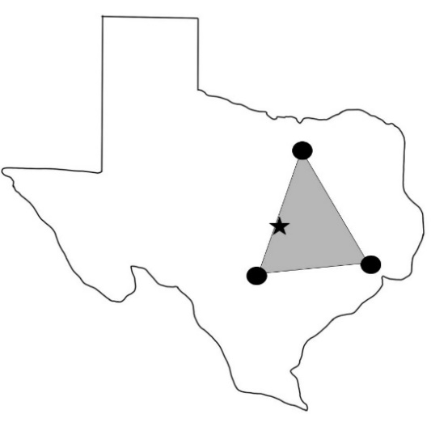

- Qué afirmación a continuación demuestra mejor la importancia de este mapa basándose en los temas principales de esta unidad?

  - La mayoría de la población moderna de Texas vive dentro del triángulo como resultado directo de la abundancia natural de recursos, el excelente suelo y el clima favorable de esta región.
  - El triángulo demuestra los patrones de asentamiento de las primeras tribus indígenas americanas que se asentaron en Texas y exploraron y se establecieron en Texas en busca de nuevos recursos.
  - Las ciudades en el mapa son muy grandes. Algunas de las ciudades más grandes del país se encuentran en Texas. Houston tiene más de 2 millones de personas.
  - El triángulo demuestra una región geográfica de Texas que es muy difícil de poblar debido a las duras condiciones de vida y la falta de recursos.

Texas Hoy Boleta de Salida

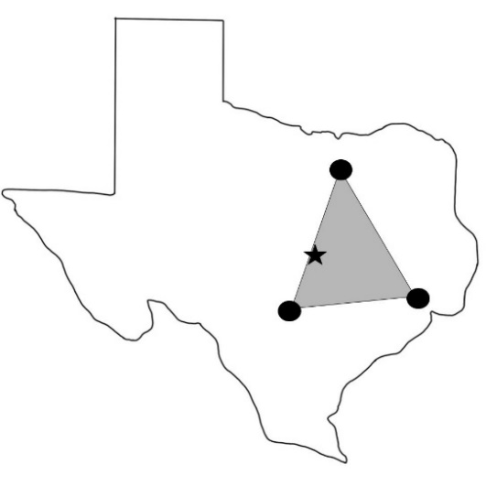

- Qué afirmación a continuación demuestra mejor la importancia de este mapa basándose en los temas principales de esta unidad?

  - La mayoría de la población moderna de Texas vive dentro del triángulo como resultado directo de la abundancia natural de recursos, el excelente suelo y el clima favorable de esta región.
  - El triángulo demuestra los patrones de asentamiento de las primeras tribus indígenas americanas que se asentaron en Texas y exploraron y se establecieron en Texas en busca de nuevos recursos.
  - Las ciudades en el mapa son muy grandes. Algunas de las ciudades más grandes del país se encuentran en Texas. Houston tiene más de 2 millones de personas.
  - El triángulo demuestra una región geográfica de Texas que es muy difícil de poblar debido a las duras condiciones de vida y la falta de recursos.

